Farkas Károly:
Html formátumú táblázat létrehozása a SAS Base programnyelv és a SAS Enterprise használatával
Segédlet a Webprog tantárgy (táv)oktatásához
(a Html formátumú táblázat létrehozása a SAS Base programnyelv használatával segédlet bővített változata)

A SAS Base önálló programnyelv, amelyet a SAS alkalmazások használnak. A SAS Enterprise Guide például (sokunk szerint) a legkedveltebb üzleti intelligencia szoftver.
A SAS Base elindításával az 1. ábrán látható kép keretrendszere jelenik meg. A megírt SAS kód futása után kapott ablakokat az ábrán látható módon is elrendezhetjük.
A baloldali Results ablakba került a munkánk naplózása: jelen esetben egy print utasítás eredményeként két megjelenítést dokumentált a program: a WORK.LANYOK SAS formátumot, ez látható a VIEWTABLE ablakban, és a WORK:LANYOK tábla html formátumot, ez látható a Results Viewer ablakban.
Az Editor ablakba írtuk azt a programkódot, amely futtatása hozta létre a két megjelenő táblát.
Az Editor ablak alatt az Output ablakban (az ablak címsorában a nevét takarja a leanyok [1] ablak) is látható a programkód futásának eredménye (metadatokkal: 11:26 Sunday stb.).
A Log ablakban a programfutásról kapunk tájékoztatást. (Itt jelennek meg a hibaüzenetek is.)
A html formátumú táblát a Winchesterre mentettük, ha megkeressük a Saját gép – C: – leanyok.html útvonalat követve, a második ábrán látható képet tudjuk megjeleníteni. (A foráskód itt is előhívható.)
A html tábla forráskódját a táblára jobb klikkeléssel hozhattuk elő, ennek kicsiny részlete látható a leanyok[1] táblában. A teljes html kódot (ijesztésül, és némi tanulmányozásra) az ábrák után közöljük.
Vegyük észre a html főszerkezetet, a CSS, és a Java Script programrészeket!
Gyakorlásképpen jelöljük meg a kód fejrészének kezdetét és végét.
Keressük meg az Ági felírat formázásának kódrészletét.
Keressünk CSS utasítást, Java függvényben változó deklarálást!
Stb.
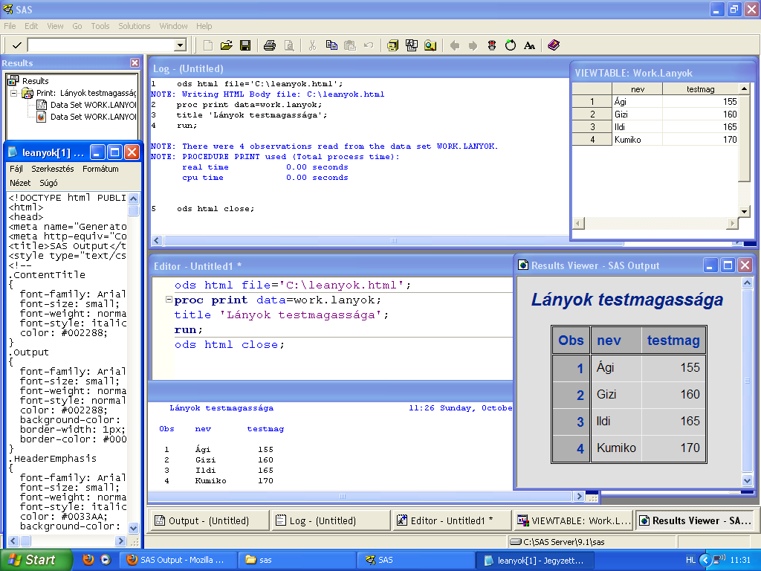
- ábra SAS Base képernyő

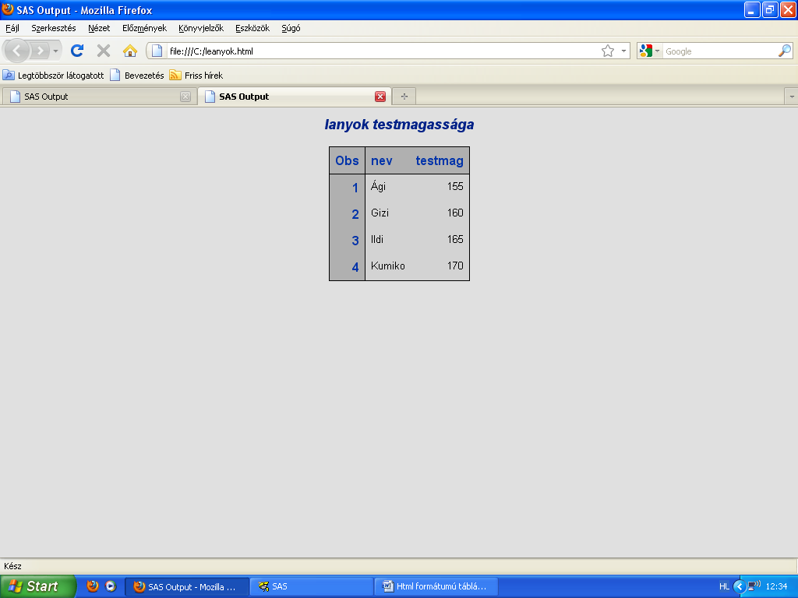

- ábra. A tábla megjelenítése Mozilla böngészővel.

A Lányok testmagassága című tábla html nyelven írt teljes kódja (Megjelenítés SAS-ban):
<!DOCTYPE html PUBLIC "-//W3C//DTD HTML 4.01 Transitional//EN">
<html>
<head>
<meta name="Generator" content="SAS Software, see www.sas.com" sasversion="9.1">
<meta http-equiv="Content-type" content="text/html; charset=windows-1250">
<title>SAS Output</title>
<style type="text/css">
<!--
.ContentTitle
{
font-family: Arial, Helvetica, sans-serif;
font-size: small;
font-weight: normal;
font-style: italic;
color: #002288;
}
.Output
{
font-family: Arial, Helvetica, sans-serif;
font-size: small;
font-weight: normal;
font-style: normal;
color: #002288;
background-color: #F0F0F0;
border-width: 1px;
border-color: #000000;
}
.HeaderEmphasis
{
font-family: Arial, Helvetica, sans-serif;
font-size: small;
font-weight: normal;
font-style: italic;
color: #0033AA;
background-color: #B0B0B0;
}
.NoteContent
{
font-family: Arial, Helvetica, sans-serif;
font-size: small;
font-weight: normal;
font-style: normal;
color: #002288;
background-color: #E0E0E0;
}
.Graph
{
font-family: Arial, Helvetica, sans-serif;
font-size: small;
font-weight: normal;
font-style: normal;
color: #002288;
background-color: #E0E0E0;
border-width: 1px;
border-color: #000000;
}
.WarnContentFixed
{
font-family: Courier;
font-size: x-small;
font-weight: normal;
font-style: normal;
color: #002288;
background-color: #E0E0E0;
}
.NoteBanner
{
font-family: Arial, Helvetica, sans-serif;
font-size: small;
font-weight: bold;
font-style: normal;
color: #002288;
background-color: #E0E0E0;
}
.FatalContent
{
font-family: Arial, Helvetica, sans-serif;
font-size: small;
font-weight: normal;
font-style: normal;
color: #002288;
background-color: #E0E0E0;
}
.DataStrong
{
font-family: Arial, Helvetica, sans-serif;
font-size: medium;
font-weight: bold;
font-style: normal;
color: #000000;
background-color: #D3D3D3;
}
.Document
{
font-family: Arial, Helvetica, sans-serif;
font-size: small;
font-weight: normal;
font-style: normal;
color: #002288;
background-color: #E0E0E0;
}
a:link {
color:#0066AA
}
a:visited {
color:#004488
}
a:active {
color:#004488
}
.BeforeCaption
{
font-family: Arial, Helvetica, sans-serif;
font-size: medium;
font-weight: bold;
font-style: normal;
color: #000000;
background-color: #E0E0E0;
}
.ContentsDate
{
font-family: Arial, Helvetica, sans-serif;
font-size: small;
font-weight: normal;
font-style: normal;
color: #0033AA;
background-color: #B0B0B0;
width: 100%;
}
.Pages
{
font-family: Arial, Helvetica, sans-serif;
font-size: small;
font-weight: normal;
font-style: normal;
color: #0033AA;
background-color: #B0B0B0;
margin-left: 8px;
margin-right: 8px;
list-style-type: decimal;
}
.TitlesAndFooters
{
font-family: Arial, Helvetica, sans-serif;
font-size: medium;
font-weight: bold;
font-style: italic;
color: #002288;
background-color: #E0E0E0;
}
.IndexProcName
{
font-family: Arial, Helvetica, sans-serif;
font-size: small;
font-weight: normal;
font-style: normal;
color: #002288;
list-style-type: decimal;
}
.ProcTitle
{
font-family: Arial, Helvetica, sans-serif;
font-size: medium;
font-weight: bold;
font-style: italic;
color: #002288;
background-color: #E0E0E0;
}
.IndexAction
{
font-family: Arial, Helvetica, sans-serif;
font-size: small;
font-weight: normal;
font-style: normal;
color: #0033AA;
margin-left: 6pt;
list-style-type: NONE;
}
.Data
{
font-family: Arial, Helvetica, sans-serif;
font-size: small;
font-weight: normal;
font-style: normal;
color: #000000;
background-color: #D3D3D3;
}
.Table
{
font-family: Arial, Helvetica, sans-serif;
font-size: small;
font-weight: normal;
font-style: normal;
color: #002288;
background-color: #F0F0F0;
border-width: 1px;
border-color: #000000;
}
.top_stacked_value
{
padding-bottom: 1px;
}
.middle_stacked_value
{
padding-top: 1px;
padding-bottom: 1px;
}
.bottom_stacked_value
{
padding-top: 1px;
}
.FooterEmpty
{
font-family: Arial, Helvetica, sans-serif;
font-size: medium;
font-weight: bold;
font-style: normal;
color: #0033AA;
background-color: #B0B0B0;
}
.SysTitleAndFooterContainer
{
font-family: Arial, Helvetica, sans-serif;
font-size: small;
font-weight: normal;
font-style: normal;
color: #002288;
background-color: #E0E0E0;
border-width: 0;
width: 100%;
}
.RowFooterEmpty
{
font-family: Arial, Helvetica, sans-serif;
font-size: medium;
font-weight: bold;
font-style: normal;
color: #0033AA;
background-color: #B0B0B0;
}
.ContentFolder
{
font-family: Arial, Helvetica, sans-serif;
font-size: small;
font-weight: normal;
font-style: normal;
color: #002288;
list-style-type: NONE;
}
.RowFooterEmphasis
{
font-family: Arial, Helvetica, sans-serif;
font-size: small;
font-weight: normal;
font-style: italic;
color: #0033AA;
background-color: #B0B0B0;
}
.RowFooterStrongFixed
{
font-family: Courier New, Courier, monospace;
font-size: x-small;
font-weight: bold;
font-style: normal;
color: #0033AA;
background-color: #B0B0B0;
}
.RowFooterFixed
{
font-family: Courier;
font-size: x-small;
font-weight: normal;
font-style: normal;
color: #0033AA;
background-color: #B0B0B0;
}
.Index
{
font-family: Arial, Helvetica, sans-serif;
font-size: small;
font-weight: normal;
font-style: normal;
color: #0033AA;
background-color: #B0B0B0;
}
.FooterFixed
{
font-family: Courier;
font-size: x-small;
font-weight: normal;
font-style: normal;
color: #0033AA;
background-color: #B0B0B0;
}
.ExtendedPage
{
font-family: Arial, Helvetica, sans-serif;
font-size: small;
font-weight: normal;
font-style: italic;
color: #002288;
background-color: #E0E0E0;
border-width: 1pt;
text-align: center;
}
.Container
{
font-family: Arial, Helvetica, sans-serif;
font-size: small;
font-weight: normal;
font-style: normal;
color: #002288;
background-color: #E0E0E0;
}
.Date
{
font-family: Arial, Helvetica, sans-serif;
font-size: small;
font-weight: normal;
font-style: normal;
color: #0033AA;
background-color: #B0B0B0;
width: 100%;
}
.Caption
{
font-family: Arial, Helvetica, sans-serif;
font-size: medium;
font-weight: bold;
font-style: normal;
color: #000000;
background-color: #E0E0E0;
}
.WarnBanner
{
font-family: Arial, Helvetica, sans-serif;
font-size: small;
font-weight: bold;
font-style: normal;
color: #002288;
background-color: #E0E0E0;
}
.Frame
{
font-family: Arial, Helvetica, sans-serif;
font-size: small;
font-weight: normal;
font-style: normal;
color: #002288;
background-color: #E0E0E0;
}
.HeaderStrongFixed
{
font-family: Courier New, Courier, monospace;
font-size: x-small;
font-weight: bold;
font-style: normal;
color: #0033AA;
background-color: #B0B0B0;
}
.IndexTitle
{
font-family: Arial, Helvetica, sans-serif;
font-size: small;
font-weight: normal;
font-style: italic;
color: #002288;
}
.NoteContentFixed
{
font-family: Courier;
font-size: x-small;
font-weight: normal;
font-style: normal;
color: #002288;
background-color: #E0E0E0;
}
.DataEmphasisFixed
{
font-family: Courier New, Courier, monospace;
font-size: x-small;
font-weight: normal;
font-style: italic;
color: #000000;
background-color: #D3D3D3;
}
.Note
{
font-family: Arial, Helvetica, sans-serif;
font-size: small;
font-weight: normal;
font-style: normal;
color: #002288;
background-color: #E0E0E0;
}
.Byline
{
font-family: Arial, Helvetica, sans-serif;
font-size: medium;
font-weight: bold;
font-style: normal;
color: #0033AA;
background-color: #B0B0B0;
}
.FatalBanner
{
font-family: Arial, Helvetica, sans-serif;
font-size: small;
font-weight: bold;
font-style: normal;
color: #002288;
background-color: #E0E0E0;
}
.ProcTitleFixed
{
font-family: Courier New, Courier, monospace;
font-size: x-small;
font-weight: bold;
font-style: normal;
color: #002288;
background-color: #E0E0E0;
}
.ByContentFolder
{
font-family: Arial, Helvetica, sans-serif;
font-size: small;
font-weight: normal;
font-style: normal;
color: #002288;
list-style-type: NONE;
}
.PagesProcLabel
{
font-family: Arial, Helvetica, sans-serif;
font-size: small;
font-weight: normal;
font-style: normal;
color: #002288;
list-style-type: decimal;
}
.RowHeaderFixed
{
font-family: Courier;
font-size: x-small;
font-weight: normal;
font-style: normal;
color: #0033AA;
background-color: #B0B0B0;
}
.RowFooterEmphasisFixed
{
font-family: Courier New, Courier, monospace;
font-size: x-small;
font-weight: normal;
font-style: italic;
color: #0033AA;
background-color: #B0B0B0;
}
.WarnContent
{
font-family: Arial, Helvetica, sans-serif;
font-size: small;
font-weight: normal;
font-style: normal;
color: #002288;
background-color: #E0E0E0;
}
.DataEmpty
{
font-family: Arial, Helvetica, sans-serif;
font-size: small;
font-weight: normal;
font-style: normal;
color: #000000;
background-color: #D3D3D3;
}
.Cell
{
font-family: Arial, Helvetica, sans-serif;
font-size: small;
font-weight: normal;
font-style: normal;
color: #002288;
background-color: #E0E0E0;
}
.Header
{
font-family: Arial, Helvetica, sans-serif;
font-size: medium;
font-weight: bold;
font-style: normal;
color: #0033AA;
background-color: #B0B0B0;
}
.PageNo
{
font-family: Arial, Helvetica, sans-serif;
font-size: medium;
font-weight: bold;
font-style: normal;
color: #002288;
background-color: #E0E0E0;
text-align: right;
vertical-align: top;
}
.ContentProcLabel
{
font-family: Arial, Helvetica, sans-serif;
font-size: small;
font-weight: normal;
font-style: normal;
color: #002288;
list-style-type: decimal;
}
.HeaderFixed
{
font-family: Courier;
font-size: x-small;
font-weight: normal;
font-style: normal;
color: #0033AA;
background-color: #B0B0B0;
}
.PagesTitle
{
font-family: Arial, Helvetica, sans-serif;
font-size: small;
font-weight: normal;
font-style: italic;
color: #002288;
}
.RowHeaderEmpty
{
font-family: Arial, Helvetica, sans-serif;
font-size: medium;
font-weight: bold;
font-style: normal;
color: #0033AA;
background-color: #B0B0B0;
}
.PagesProcName
{
font-family: Arial, Helvetica, sans-serif;
font-size: small;
font-weight: normal;
font-style: normal;
color: #002288;
list-style-type: decimal;
}
.Batch
{
font-family: SAS Monospace, Courier New, Courier, monospace;
font-size: x-small;
font-weight: normal;
font-style: normal;
color: #000000;
background-color: #D3D3D3;
border-width: 1px;
border-color: #000000;
}
.ContentItem
{
font-family: Arial, Helvetica, sans-serif;
font-size: small;
font-weight: normal;
font-style: normal;
color: #0033AA;
list-style-type: NONE;
}
.Body
{
font-family: Arial, Helvetica, sans-serif;
font-size: small;
font-weight: normal;
font-style: normal;
color: #002288;
background-color: #E0E0E0;
margin-left: 8px;
margin-right: 8px;
}
.PagesDate
{
font-family: Arial, Helvetica, sans-serif;
font-size: small;
font-weight: normal;
font-style: normal;
color: #0033AA;
background-color: #B0B0B0;
width: 100%;
}
.HeaderEmpty
{
font-family: Arial, Helvetica, sans-serif;
font-size: medium;
font-weight: bold;
font-style: normal;
color: #0033AA;
background-color: #B0B0B0;
}
.FooterStrong
{
font-family: Arial, Helvetica, sans-serif;
font-size: medium;
font-weight: bold;
font-style: normal;
color: #0033AA;
background-color: #B0B0B0;
}
.FooterEmphasis
{
font-family: Arial, Helvetica, sans-serif;
font-size: small;
font-weight: normal;
font-style: italic;
color: #0033AA;
background-color: #B0B0B0;
}
.ErrorContent
{
font-family: Arial, Helvetica, sans-serif;
font-size: small;
font-weight: normal;
font-style: normal;
color: #002288;
background-color: #E0E0E0;
}
.DataFixed
{
font-family: Courier;
font-size: x-small;
font-weight: normal;
font-style: normal;
color: #000000;
background-color: #D3D3D3;
}
.HeaderStrong
{
font-family: Arial, Helvetica, sans-serif;
font-size: medium;
font-weight: bold;
font-style: normal;
color: #0033AA;
background-color: #B0B0B0;
}
.DataEmphasis
{
font-family: Arial, Helvetica, sans-serif;
font-size: small;
font-weight: normal;
font-style: italic;
color: #000000;
background-color: #D3D3D3;
}
.TitleAndNoteContainer
{
font-family: Arial, Helvetica, sans-serif;
font-size: small;
font-weight: normal;
font-style: normal;
color: #002288;
background-color: #E0E0E0;
border-width: 0;
width: 100%;
}
.RowFooter
{
font-family: Arial, Helvetica, sans-serif;
font-size: medium;
font-weight: bold;
font-style: normal;
color: #0033AA;
background-color: #B0B0B0;
}
.IndexItem
{
font-family: Arial, Helvetica, sans-serif;
font-size: small;
font-weight: normal;
font-style: normal;
color: #0033AA;
margin-left: 6pt;
list-style-type: NONE;
}
.BylineContainer
{
font-family: Arial, Helvetica, sans-serif;
font-size: small;
font-weight: normal;
font-style: normal;
color: #002288;
background-color: #E0E0E0;
border-width: 0;
width: 100%;
}
.FatalContentFixed
{
font-family: Courier;
font-size: x-small;
font-weight: normal;
font-style: normal;
color: #002288;
background-color: #E0E0E0;
}
.BodyDate
{
font-family: Arial, Helvetica, sans-serif;
font-size: small;
font-weight: normal;
font-style: normal;
color: #002288;
background-color: #E0E0E0;
width: 100%;
text-align: right;
vertical-align: top;
}
.Contents
{
font-family: Arial, Helvetica, sans-serif;
font-size: small;
font-weight: normal;
font-style: normal;
color: #0033AA;
background-color: #B0B0B0;
margin-left: 8px;
margin-right: 8px;
list-style-type: decimal;
}
.RowFooterStrong
{
font-family: Arial, Helvetica, sans-serif;
font-size: medium;
font-weight: bold;
font-style: normal;
color: #0033AA;
background-color: #B0B0B0;
}
.UserText
{
font-family: Arial, Helvetica, sans-serif;
font-size: small;
font-weight: normal;
font-style: normal;
color: #002288;
background-color: #E0E0E0;
}
.HeadersAndFooters
{
font-family: Arial, Helvetica, sans-serif;
font-size: medium;
font-weight: bold;
font-style: normal;
color: #0033AA;
background-color: #B0B0B0;
}
.RowHeaderEmphasisFixed
{
font-family: Courier New, Courier, monospace;
font-size: x-small;
font-weight: normal;
font-style: italic;
color: #0033AA;
background-color: #B0B0B0;
}
.ErrorBanner
{
font-family: Arial, Helvetica, sans-serif;
font-size: small;
font-weight: bold;
font-style: normal;
color: #002288;
background-color: #E0E0E0;
}
.ContentProcName
{
font-family: Arial, Helvetica, sans-serif;
font-size: small;
font-weight: normal;
font-style: normal;
color: #002288;
list-style-type: decimal;
}
.RowHeaderStrong
{
font-family: Arial, Helvetica, sans-serif;
font-size: medium;
font-weight: bold;
font-style: normal;
color: #0033AA;
background-color: #B0B0B0;
}
.PagesItem
{
font-family: Arial, Helvetica, sans-serif;
font-size: small;
font-weight: normal;
font-style: normal;
color: #0033AA;
list-style-type: NONE;
}
.RowHeader
{
font-family: Arial, Helvetica, sans-serif;
font-size: medium;
font-weight: bold;
font-style: normal;
color: #0033AA;
background-color: #B0B0B0;
}
.FooterStrongFixed
{
font-family: Courier New, Courier, monospace;
font-size: x-small;
font-weight: bold;
font-style: normal;
color: #0033AA;
background-color: #B0B0B0;
}
.AfterCaption
{
font-family: Arial, Helvetica, sans-serif;
font-size: medium;
font-weight: bold;
font-style: normal;
color: #000000;
background-color: #E0E0E0;
}
.RowHeaderStrongFixed
{
font-family: Courier New, Courier, monospace;
font-size: x-small;
font-weight: bold;
font-style: normal;
color: #0033AA;
background-color: #B0B0B0;
}
.RowHeaderEmphasis
{
font-family: Arial, Helvetica, sans-serif;
font-size: small;
font-weight: normal;
font-style: italic;
color: #0033AA;
background-color: #B0B0B0;
}
.DataStrongFixed
{
font-family: Courier New, Courier, monospace;
font-size: x-small;
font-weight: bold;
font-style: normal;
color: #000000;
background-color: #D3D3D3;
}
.Footer
{
font-family: Arial, Helvetica, sans-serif;
font-size: medium;
font-weight: bold;
font-style: normal;
color: #0033AA;
background-color: #B0B0B0;
}
.FolderAction
{
font-family: Arial, Helvetica, sans-serif;
font-size: small;
font-weight: normal;
font-style: normal;
color: #0033AA;
margin-left: 6pt;
list-style-type: NONE;
}
.HeaderEmphasisFixed
{
font-family: Courier New, Courier, monospace;
font-size: x-small;
font-weight: normal;
font-style: italic;
color: #0033AA;
background-color: #B0B0B0;
}
.SystemTitle
{
font-family: Arial, Helvetica, sans-serif;
font-size: large;
font-weight: bold;
font-style: italic;
color: #002288;
background-color: #E0E0E0;
}
.ErrorContentFixed
{
font-family: Courier;
font-size: x-small;
font-weight: normal;
font-style: normal;
color: #002288;
background-color: #E0E0E0;
}
.SystemFooter
{
font-family: Arial, Helvetica, sans-serif;
font-size: large;
font-weight: bold;
font-style: italic;
color: #002288;
background-color: #E0E0E0;
}
.FooterEmphasisFixed
{
font-family: Courier New, Courier, monospace;
font-size: x-small;
font-weight: normal;
font-style: italic;
color: #0033AA;
background-color: #B0B0B0;
}
.l {text-align: left }
.c {text-align: center }
.r {text-align: right }
.d {text-align: "." }
.t {vertical-align: top }
.m {vertical-align: middle }
.b {vertical-align: bottom }
TD, TH {vertical-align: top }
.stacked_cell{padding: 0 }
-->
</style>
<script language="javascript" type="text/javascript">
<!--
function startup(){

}
function shutdown(){

}

//-->
</script>

<noscript></noscript>
</head>
<body onload="startup()" onunload="shutdown()" class="Body">

<script language="javascript" type="text/javascript">
<!--
var _info = navigator.userAgent
var _ie = (_info.indexOf("MSIE") > 0
&& _info.indexOf("Win") > 0
&& _info.indexOf("Windows 3.1") < 0);

//-->
</script>

<noscript></noscript>
<div class="branch">
<a name="IDX"></a>
<table class="SysTitleAndFooterContainer" width="100%" cellspacing="1" cellpadding="1" rules="none" frame="void" border="0" summary="Page Layout">
<tr>
<td class="c SystemTitle">Lányok testmagassága</td>
</tr>
</table><br>
<div>
<div align="center">
<table class="Table" cellspacing="1" cellpadding="7" rules="groups" frame="box" border="1px" bordercolor="#000000" summary="Procedure Print: Data Set WORK.LANYOK">
<colgroup>
<col>
</colgroup>
<colgroup>
<col>
<col>
</colgroup>
<thead>
<tr>
<th class="c Header" scope="col">Obs</th>
<th class="l Header" scope="col">nev</th>
<th class="c Header" scope="col">testmag</th>
</tr>
</thead>
<tbody>
<tr>
<th class="r RowHeader" scope="row">1</th>
<td class="l Data">Ági</td>
<td class="r Data">155</td>
</tr>
<tr>
<th class="r RowHeader" scope="row">2</th>
<td class="l Data">Gizi</td>
<td class="r Data">160</td>
</tr>
<tr>
<th class="r RowHeader" scope="row">3</th>
<td class="l Data">Ildi</td>
<td class="r Data">165</td>
</tr>
<tr>
<th class="r RowHeader" scope="row">4</th>
<td class="l Data">Kumiko</td>
<td class="r Data">170</td>
</tr>
</tbody>
</table>
</div>
</div>
<br>
</div>
</body>
</html>

Az értelmezés segítésére tettünk háttérszínnel kiemeléseket.

Ugyanezt a kódot jeleníti meg a Mozilla böngésző is, és az értelmezést színekkel segíti.

Az így történő megjelenítés kezdete a 3. ábrán:

A SAS megjelenítés így kezdődött:
<!DOCTYPE html PUBLIC "-//W3C//DTD HTML 4.01 Transitional//EN">

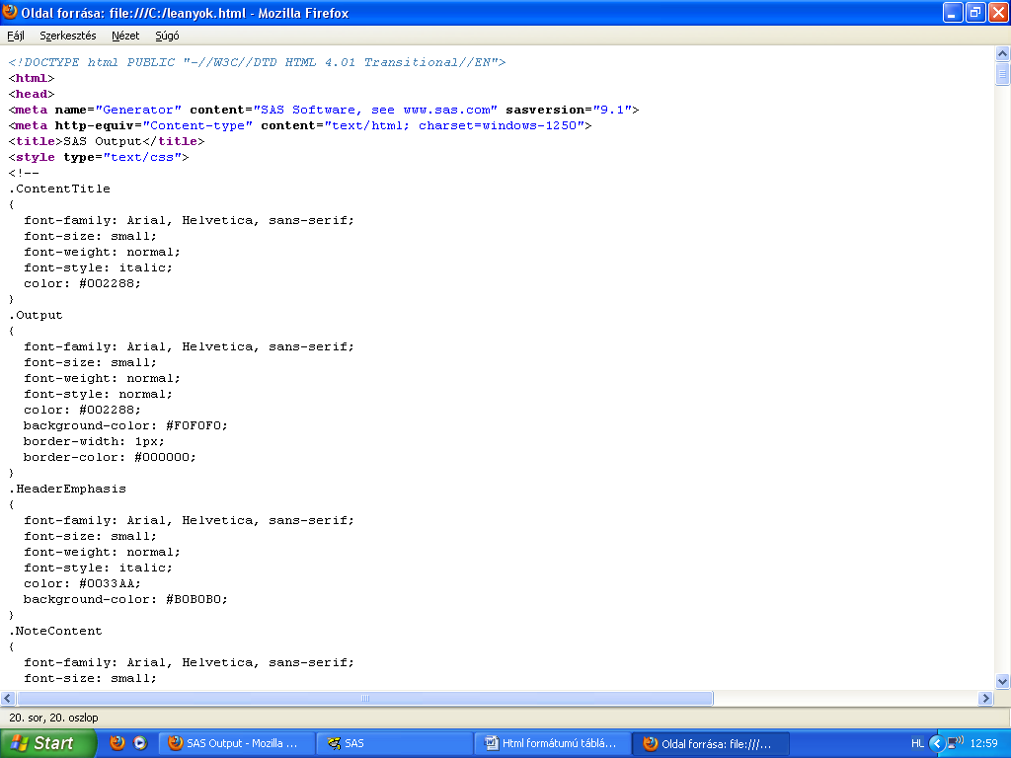

- ábra. A html kód Mozillával megnyitva.
Készítsük el ugyanezt a html formátumot az Enterprise Guide SAS modul segítségével:

Az Enterprise Guide programba importáljuk ugyanazon kiinduló Excel fájlt, majd kérünk egy html formátumú kimenetet. Mindez menüpontok, táblázatok (nevezhetjük varázslóknak) alkalmazásával, párbeszédes módban történhet. A munkalapon (neve: Projekt Designer) ikonokból a folyamatábrát rajzoljuk meg. Az egyes ikonok a műveletek bemeneti adatai, a folyamatott kiváltó kódrészleteket jelző ikonok, és az eredmények jelei. A különféle formájú táblákat az öket jelölő ikonokra kattintással tudjuk megjeleníteni.
A 4. ábra a proba.xls fájl SAS formába, majd html formába alakításának lépései és eredményei:

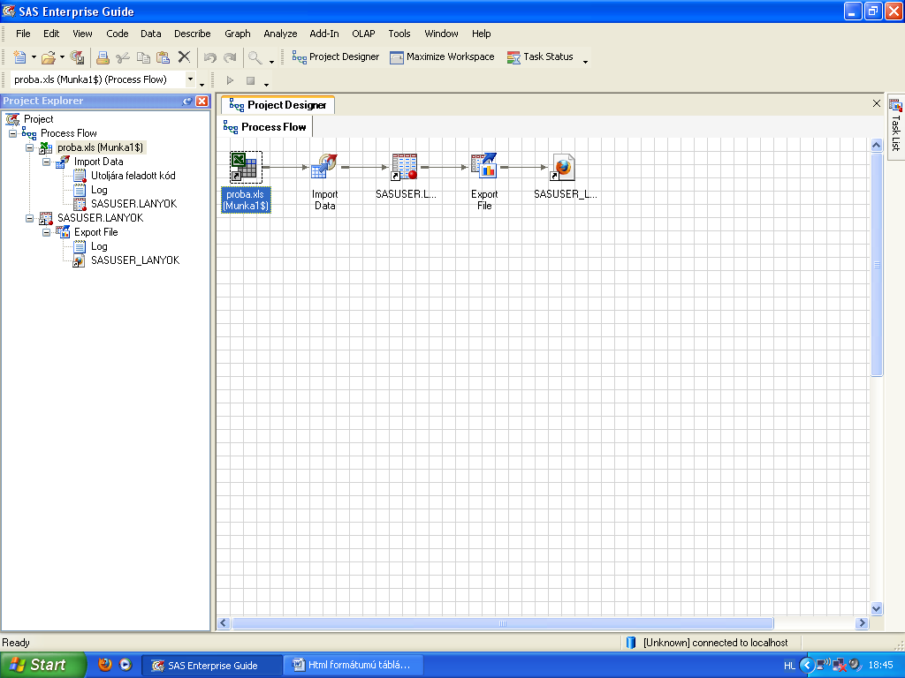

- ábra. Enterprise Guide folyamat.

A táblát megtekinthetjük az utolsó ikonra kattintva, de ezen megjelenítésben nem tudjuk elérni a html forráskódot.
A html fájl létrehozásakor megadtuk annak tárolási helyét is. Amennyiben az elmentett fájlt onnan megnyitjuk, egy webböngészőben jelenik meg, s ekkor jobb klikkel előhívhatjuk a html forráskódot.
A tábla kinézetét az 5. ábra mutatja:

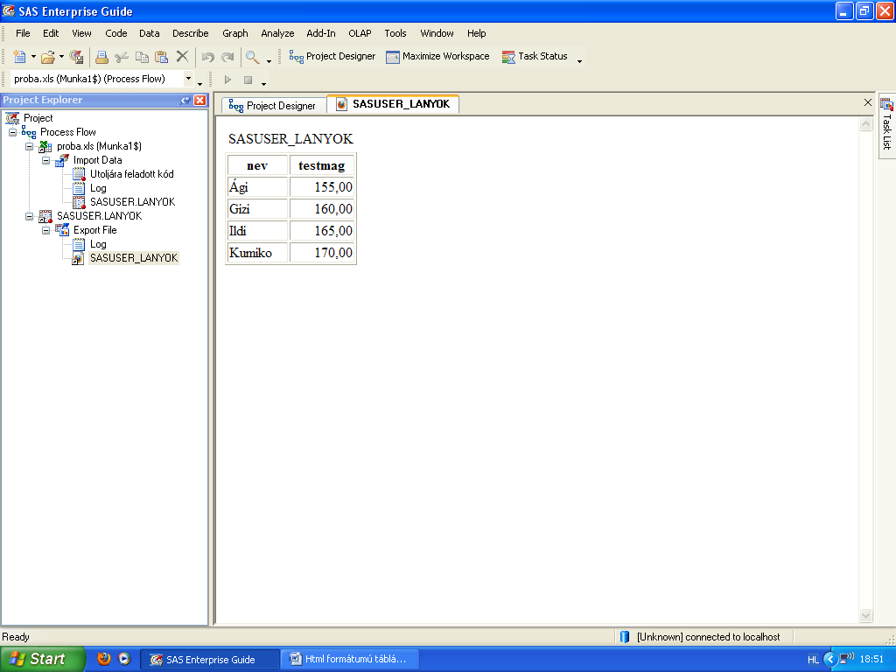

- ábra html forma megjelenése az Enterprise Guide-ban.

A html tábla Mozilla-val megjelenítve így néz ki:

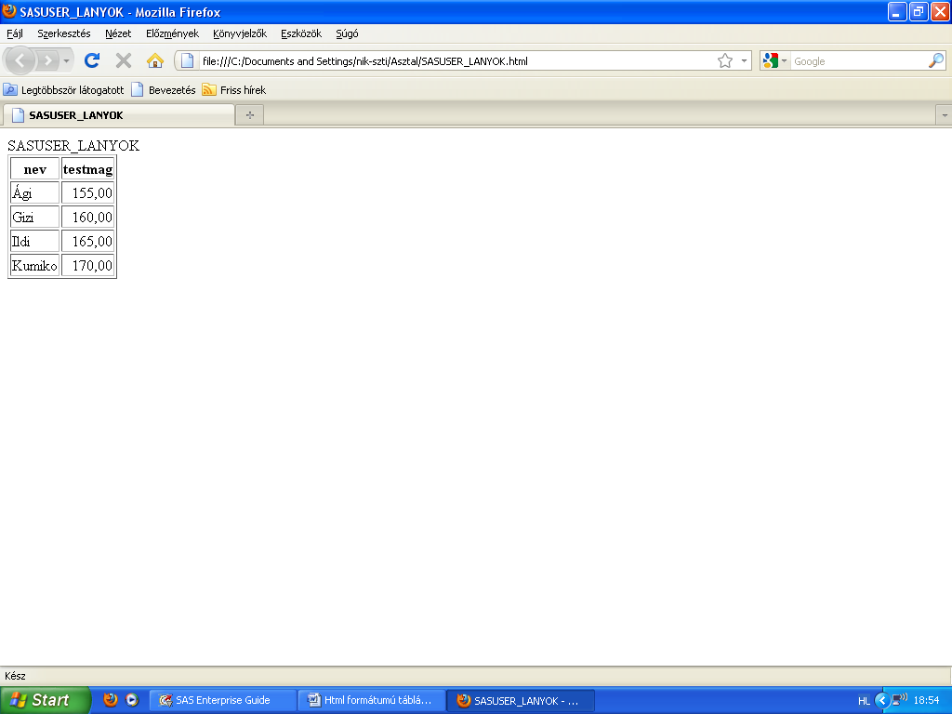

- ábra. Html formátumú tábla Mozilla-val megnyítva

A html kód pedig a 7. ábrán látható:

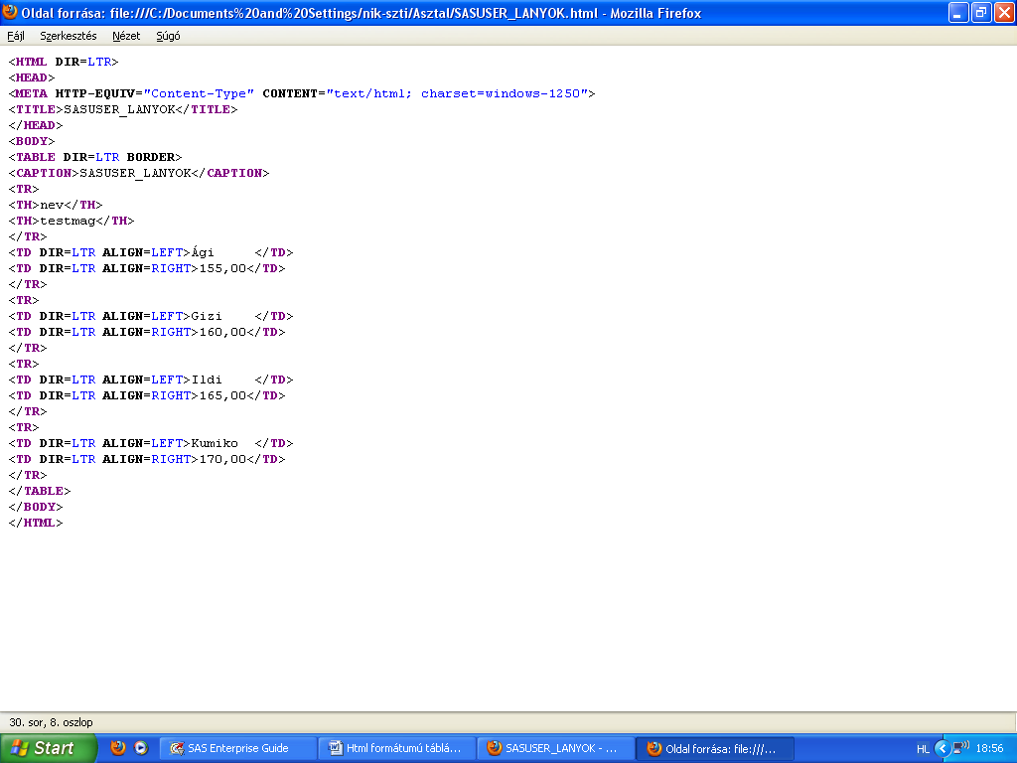

- ábra. Html kód

A kódban a DIR=LTR (mindenhol) elhagyható, jelentése a szöveg olvasása-megjelenítése balról jobbra, mivel ez az alapértelmezés. (( Jobbról-balra is ír több nyelv. Az eredeti japán írás pl. jobbról balra, és ezen belül felülről lefelé olvasható.))
Ez a kód egy viszonylag egyszerű html utasítássor.
A négyes vagy jeles osztályzatért minden sorát kell tudni értelmezni!

